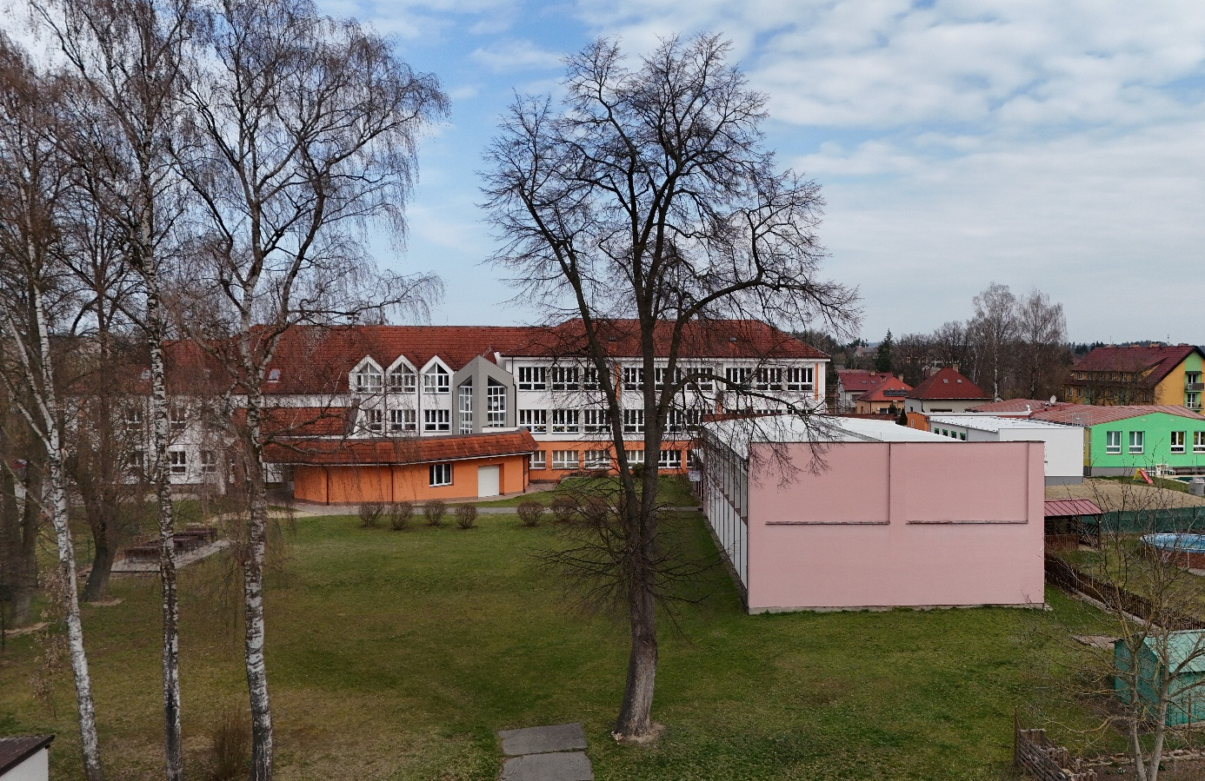
Areál ZŠ Opařany březen 2026 – pohled od jihu - tělocvična vpravo (růžová stěna)

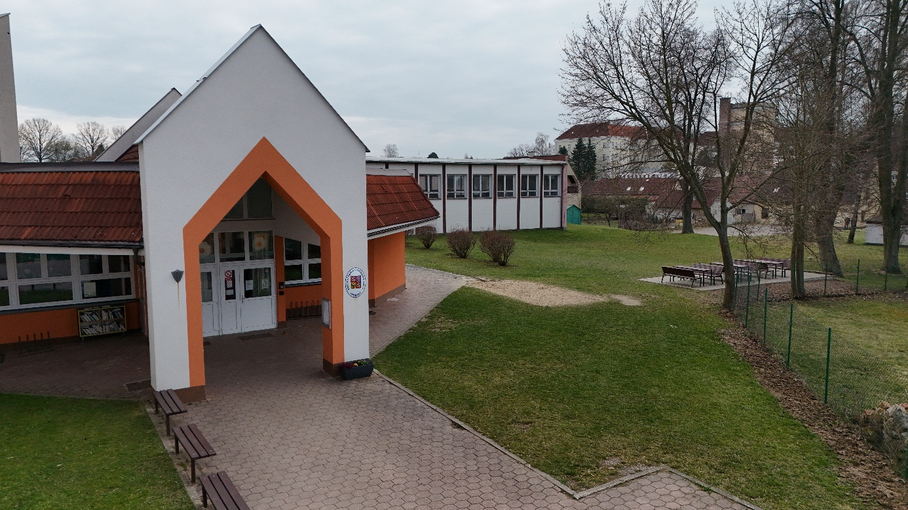
Areál ZŠ Opařany březen 2026 – pohled od západu - tělocvična v pozadí

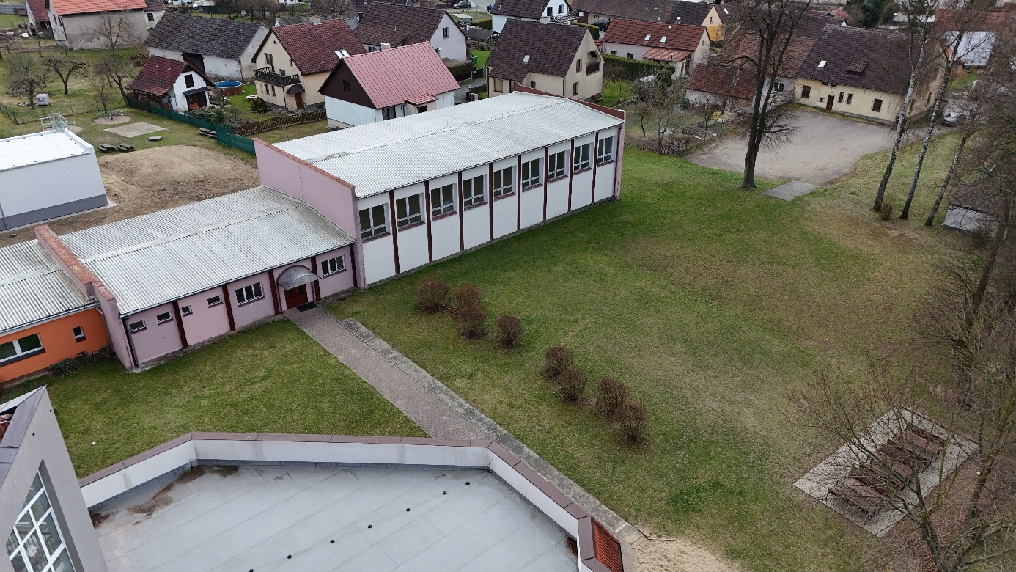
Areál ZŠ Opařany březen 2026 – pohled z výšky - budova šaten a zázemí (růžová) a tělocvična (bílá)

